1 Internet-Dienste

Erklären Sie, was der Befehl **telnet time-A.timefreq.bldrdoc.gov 13** bewirkt. Welcher Dienst (der TCP/IP-Anwendungsschicht) wird aufgerufen? Gemeint ist der Dienst, der durch obigen Befehl mit Hilfe von telnet adressiert wird. Welcher Request for Comments (RFC) spezifiziert den Dienst? Was wird zurückgeliefert (ergänzen Sie Ihre Beschreibungen durch einen Screenshot)?

Telnet is eine typische Anwendung für die Fernsteuerung von Computer mit textbasierten Ein- und Ausgaben. Eine weitere Anwendungsmöglichkeit ist der Zugriff auf Datenbanken.

Mit dem obigen Befehl wird der Daytime Protocol Dienst aufgerufen. Siehe zweite anhängende source.   
  
Es wird auf den Zeitserver **time-A.timefreq.bldrdoc.gov** über den Port **13** zugeriffen und der letzte Timestamp abgefragt.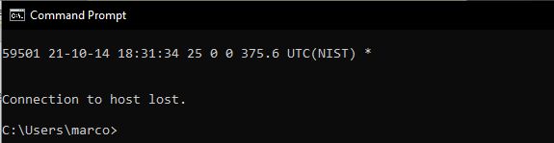

Sources:

https://www.ip-insider.de/was-ist-telnet-a-691219/  
http://www.kloth.net/software/timesrv1.php

2 WebBrowser

Getestete Hosts:  
  
<http://www.google.at> --> StatusCode 200  
<https://www.google.at> --> StatusCode 200  
<https://www.amazon.de> --> StatusCode 301  
<https://www.fontawesome.com> --> StatusCode 301  
<https://www.youtube.com> --> StatusCode 301

Code:  
Siehe beigelegtes WebBrowser project. (Jar file includiert)